材料系材料測試服務儀器調查表

儀器名稱 | 中文：流變儀
儀器名稱 | 英文：rheometer |  |  |  |  |  | 簡稱 | rheometer
廠牌 | Anton paar |  |  |  |  |  | 國別 | 奧地利
型號 | MR302e |  |  | 放置地點 |  |  | 材料科技館532-2室
主要附件 | 25 mm 1°夾具、50 mm 1°夾具、溫控加熱盤
重要規格 | - 扭矩範圍：0.5 nNm至230 mNm  - 角頻率範圍：10⁻⁷ rad/s至628 rad/s  - 角速度範圍： 0至314 rad s⁻¹  - 正向力範圍：-50 N到50 N  - 溫度範圍：25°C到70°C
儀器性能 | 用於測定水溶液、懸浮液、乳液、塗料、油墨和食品等流變性質的儀器。
服務項目 | 穩態流動實驗  動態實驗：應力或應變掃瞄、頻率掃瞄、時間掃瞄  (所有量測僅提供數據資料，不包含數據分析及解釋)
服務時段 | 徵詢負責教授同意後，詳洽負責同學，無故未到者禁止後續委託及使用
試片規格 | 限對儀器具非腐蝕、非汙染性水溶液/水懸浮液(委託者請自行評估,但因未告知而造成儀器損壞部分需由委託者全額負擔維修費用)  - 樣品具強酸性  - 樣品具強鹼性  - 樣品具不可清洗黏著性  - 以上皆無
收費方式 | 校內單位：  穩態實驗：2000元/件；動態實驗：4000元/件  校外單位：  穩態實驗：3000元/件；動態實驗：5000元/件
設備預覽 | 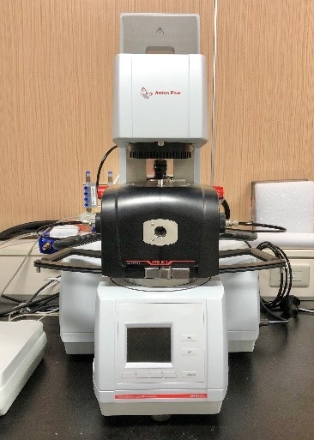
指導教授 | 李嘉甄教授 | TEL | (03)5715131#35364 |  | E-MAIL | cc.li@mx.nthu.edu.tw
管理人員 | 吳致朋先生 | TEL | (03)5715131#35365 |  | E-MAIL | benny8319@gmail.com

